Для начала скачал образ ISO EndeavourOS по ссылке <https://endeavouros.com/>

Задание 1. Установочная флешка Linux

Выполните задачу двумя способами:

1. Вручную. Выведем все носители в системе и отмонтируем ее для записи

Возьмем чистую флешку

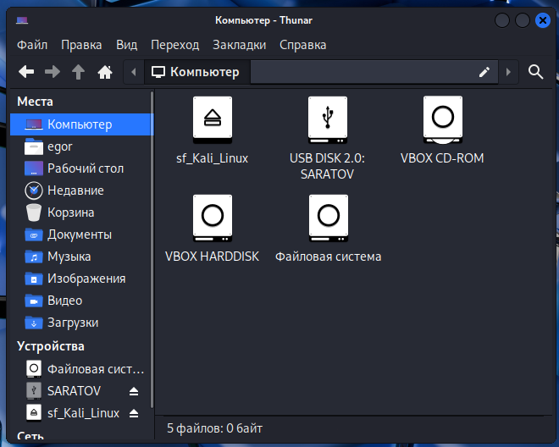

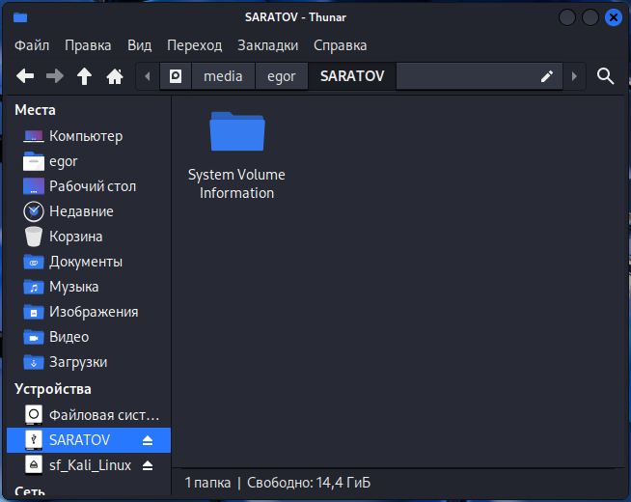

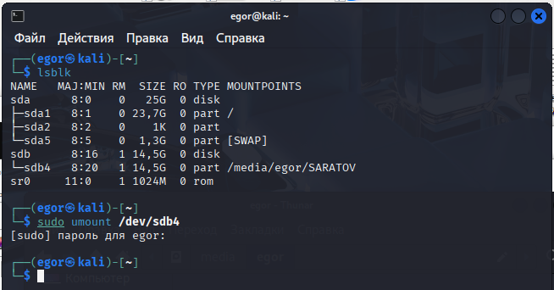

Образ лежит в домашней директории

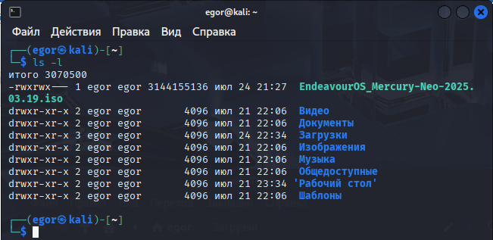

С помощью команды sudo dd if=EndeavourOS_Mercury-Neo-2025.03.19.iso of=/dev/sdb4 bs=4M запишем образ ОС на флешку.

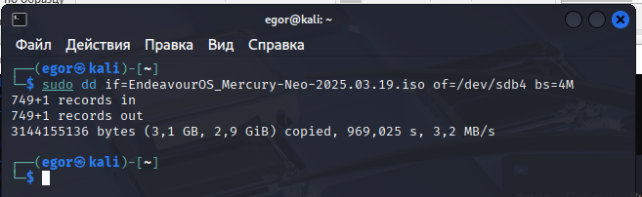

Посмотрим, что на флешке

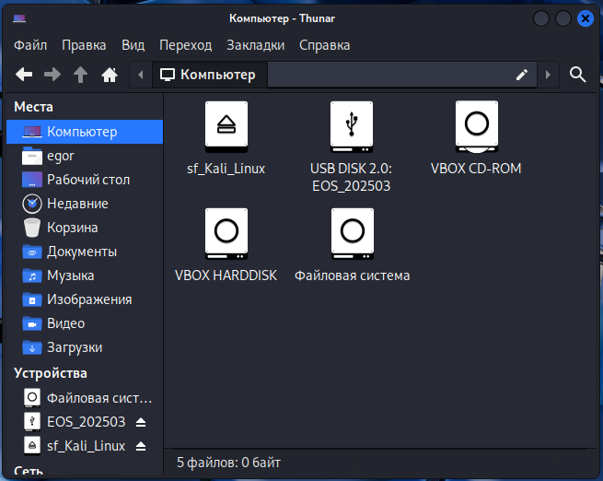

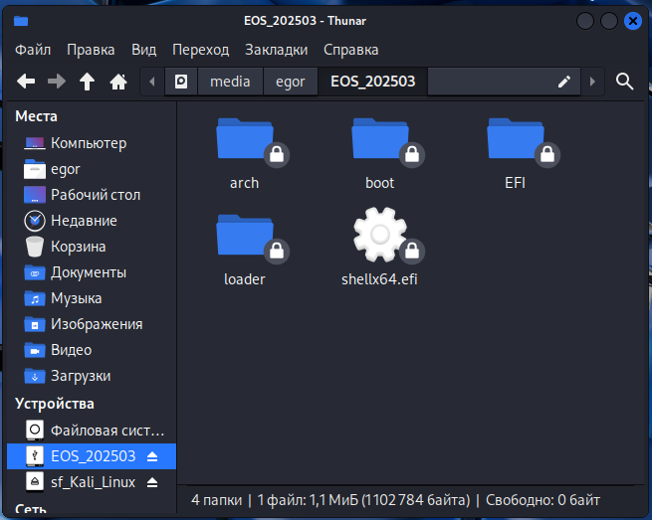

1. При помощи программы Etcher.

Снова возьмем чистую флешку





С помощью программы Etcher.

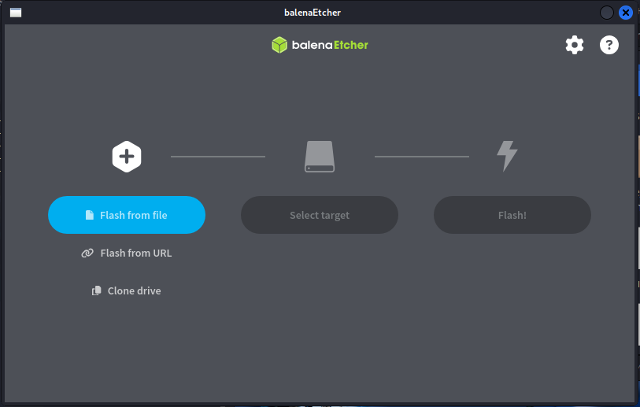

Выберем образ

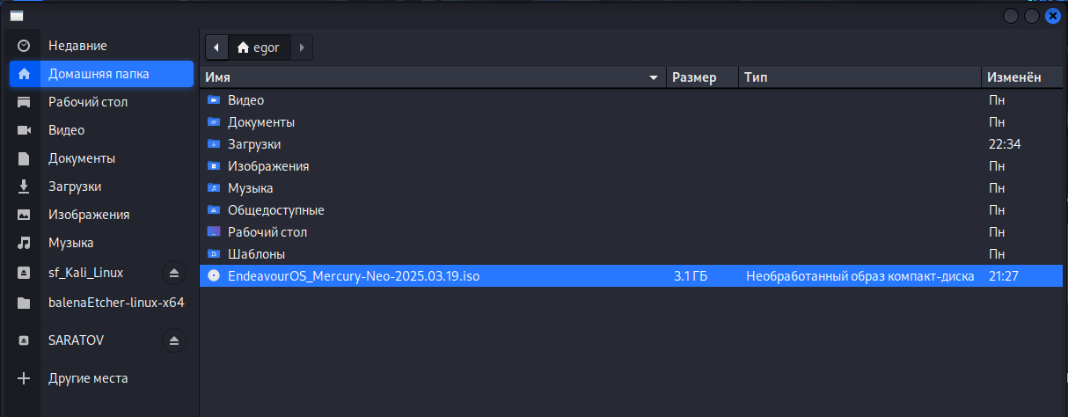

Выберем носитель

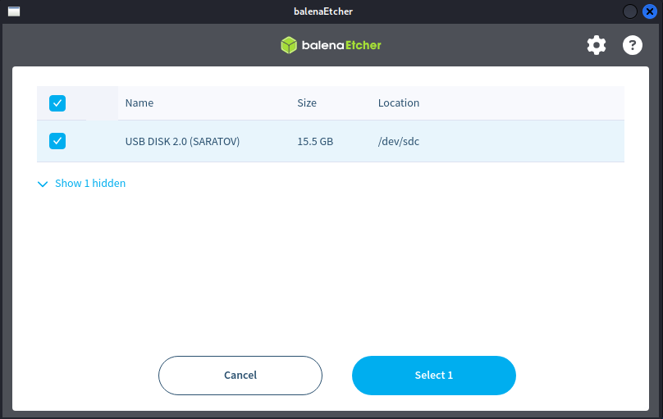

Нажмем кнопку Flash!

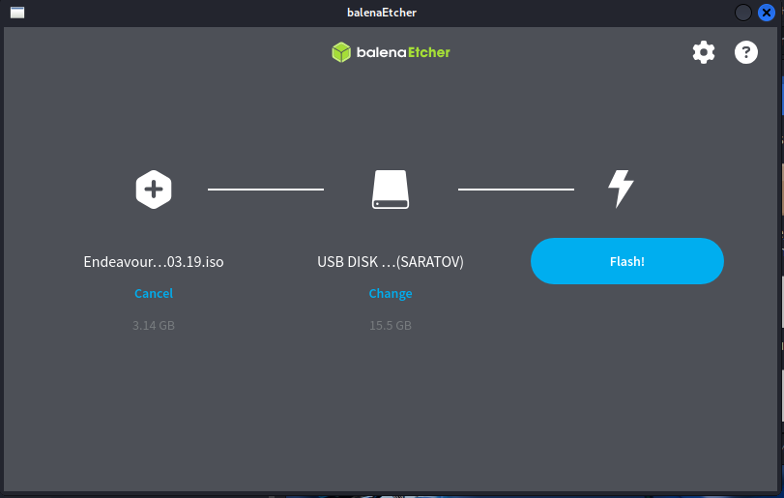

Введем пароль

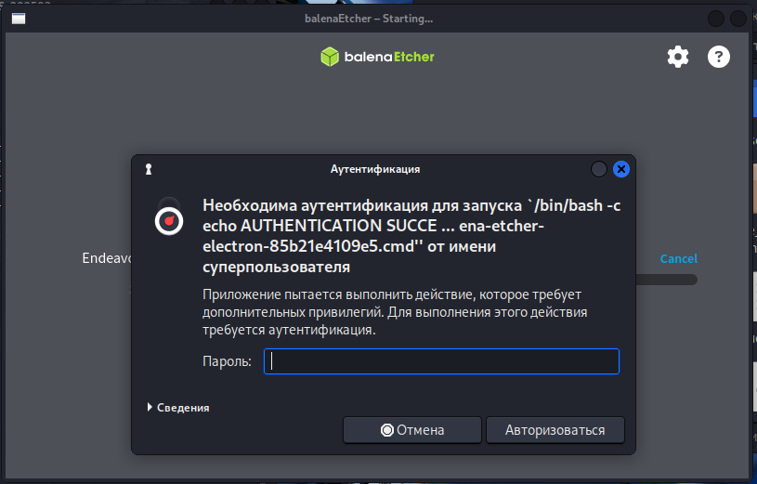

Ожидаем завершения процесса

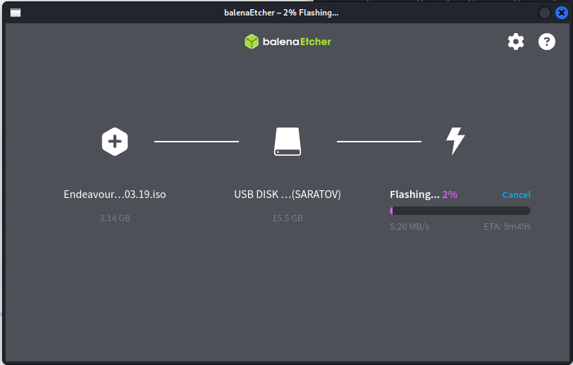

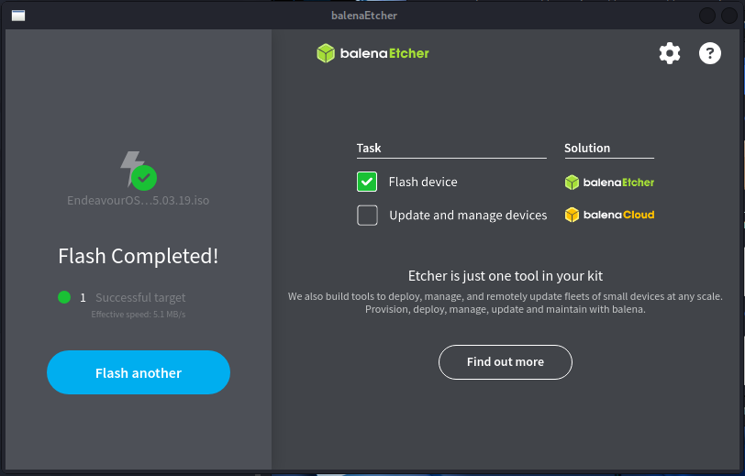

Также посмотрим, что на флешке

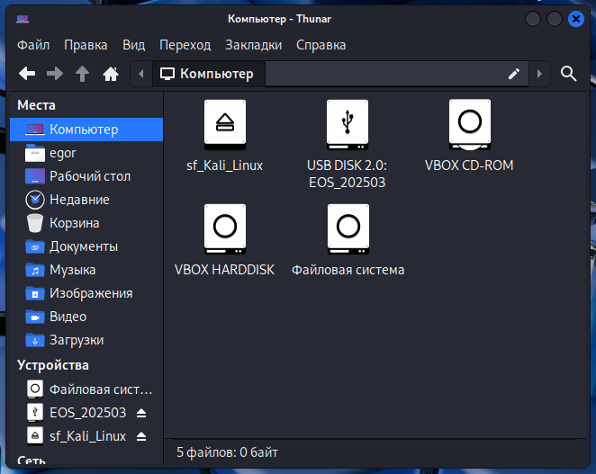

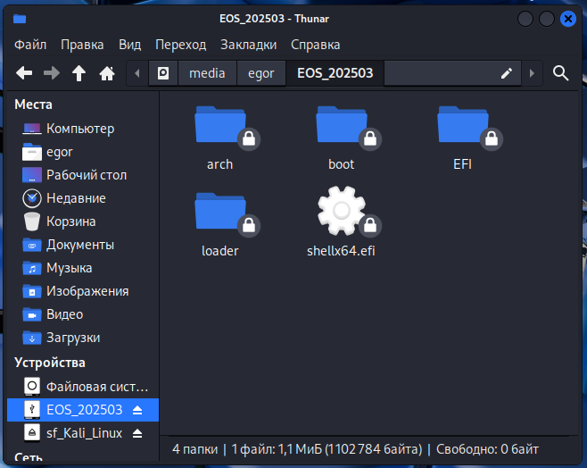

Задание 2. Установочная флешка UEFI в Windows (по желанию)

Запишите Linux на флешку UEFI в Windows:

1. Используйте утилиту Rufus

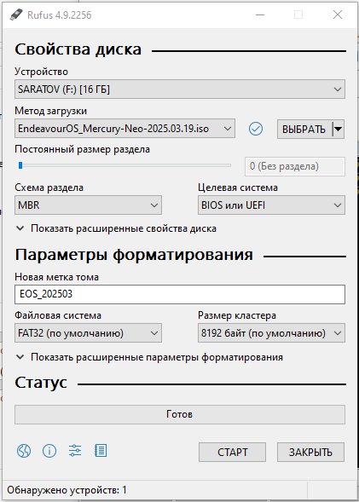 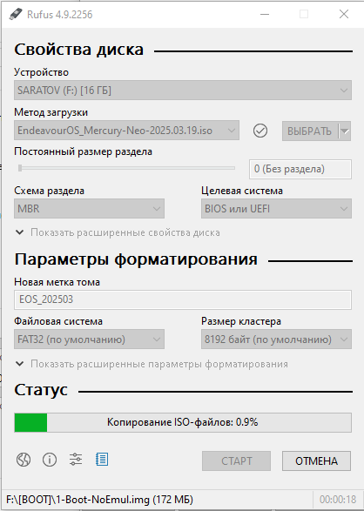

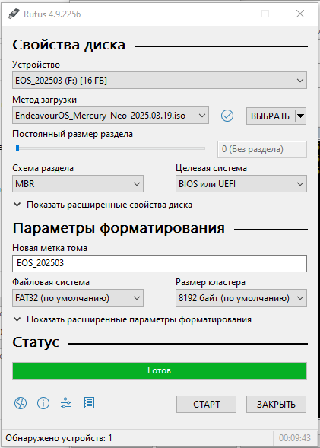

1. Отключите Secure Boot

При загрузки зашел в БИОС и отключил Secure Boot.

1. Во вкладке Boot выставите носитель на «первый» уровень загрузки

Затем в БИОСе установил загрузку с USB

1. Перезагрузите компьютер в режиме Try ubuntu without installing

Загрузился с флэшки

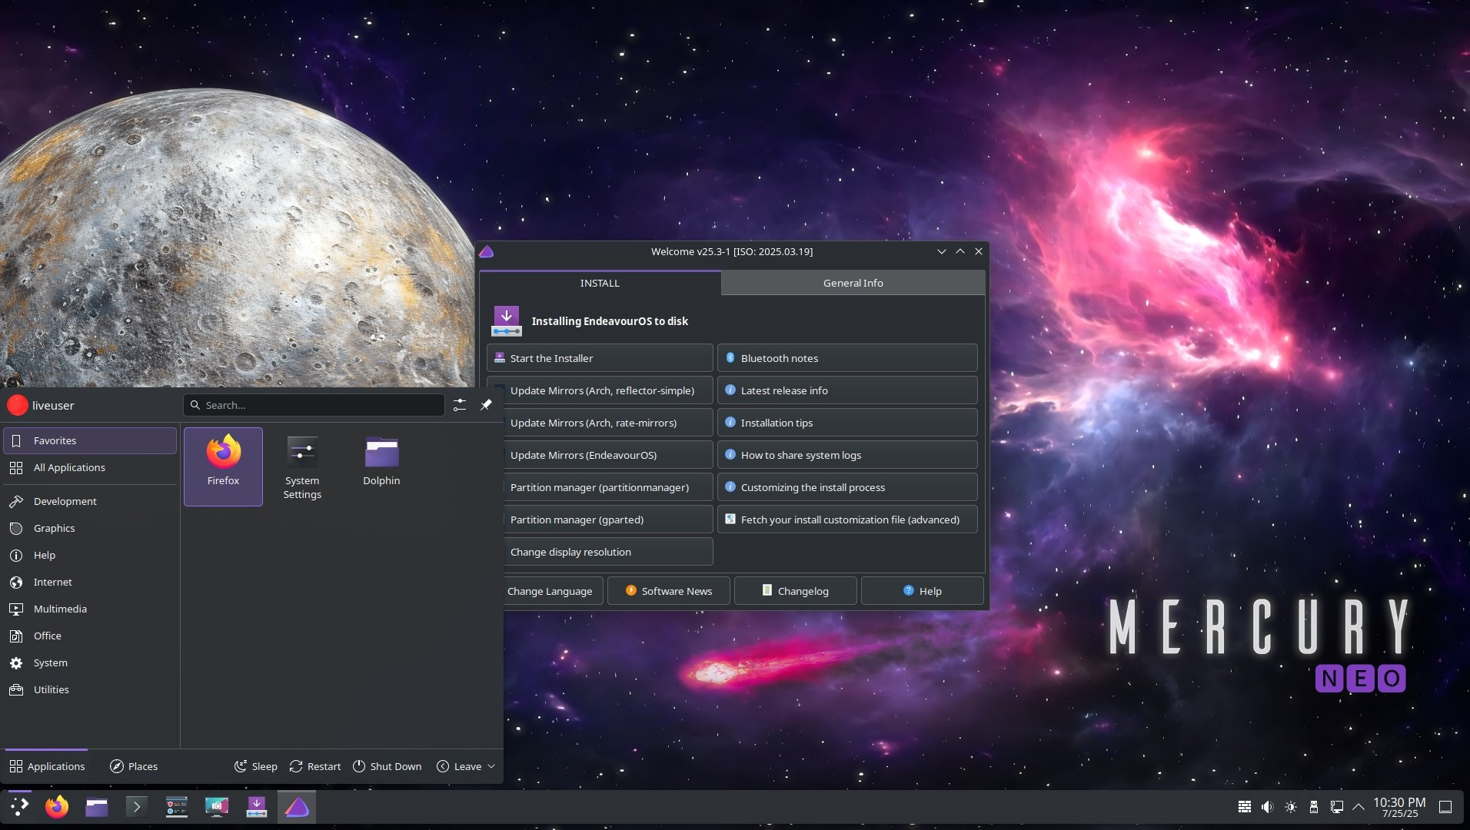

1. Создайте разделы с помощью Gparted.

Посмотрел возможности Gparted без реального создания или изменения разделов дисков

